3класс
- Суратуначи хIерили предложениеби цаладяхъая:
1. 2. 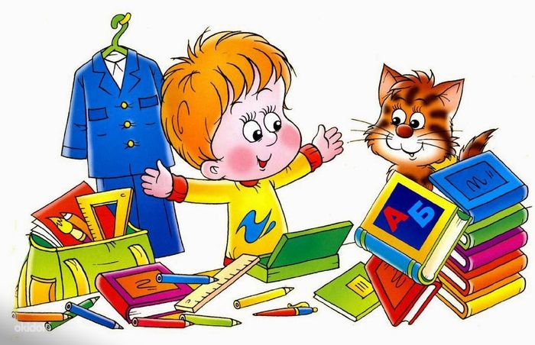
- ___________________________________________
- ___________________________________________

2. Гьар мявала удиб сегъуна ранг сабил белкIеная:

___________ ____________ ____________
3. Дугьби делчIеная ва илдачил предложениеби пикридарая:
Жуз, неш, узи, рузи, дудеш, хIеб, гIебшни, рурси,
кьалам.

4. Дугьби черделкIеная. Существительноеби декIардарая
Узес, жагаси, бяхI, шаласи, вакIиб, кIапIи,
цIуба, берхIи.

